ТЕХНИЧЕСКИ УНИВЕРСИТЕТ - СОФИЯ
ФИЛИАЛ ПЛОВДИВ

ФАКУЛТЕТ ПО ЕЛЕКТРОНИКА И АВТОМАТИКА
Катедра “Компютърни системи”

ПРОЕКТИРАНЕ НА СВРЪХГОЛЕМИ ИНТЕГРАЛНИ СХЕМИ

Протокол № 1

Изготвил:Любомир Ламбрев
Група: 141
Факултетен номер: 614973

ИЛИ-НЕ (NOR)

1. Теоретична част
Логическата функция NOR (ИЛИ-НЕ) е основна булева операция, която комбинира функцията на логическото ИЛИ и логическото НЕ. Изходът на NOR е '1' само когато всички входове са '0', във всички останали случаи изходът е '0'. NOR е универсален логически оператор и може да се използва за изграждане на всяка друга логическа операция.
Таблица на истинност за NOR:
X0 | X1 | Y(X0 NOR X1)
0 | 0 | 1
0 | 1 | 0
1 | 0 | 0
1 | 1 | 0
Ще се реализира описание на NOR елемента, използвайки VHDL.
2. Описание на VHDL код
library ieee;
use ieee.std_logic_1164.all;

entity NOR1 is
port (
X0: in std_logic;
X1: in std_logic;
Y: out std_logic
);
end NOR1;

architecture beh of NOR1 is
begin
process (X0, X1)
begin
if (X0 = '0' and X1 = '0') then
Y <= '1';
else
Y <= '0';
end if;
end process;
end beh;

library ieee;
use ieee.std_logic_1164.all;

entity NOR2 is
port (
X0: in std_logic;
X1: in std_logic;
Y: out std_logic
);
end NOR2;

architecture RTL of NOR2 is
begin
Y <= X0 nor X1;
end RTL;
3. Симулиране и времедиаграми
Симулацията на описания VHDL модул се извършва чрез прилагане на входни сигнали X0 и X1 и наблюдение на изходния сигнал Y. Симулацията генерира следните резултати, които потвърждават коректността на NOR1 и NOR2:
- При (X0, X1) = (0,0) → Y = 1
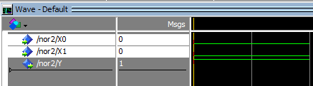
- При (X0, X1) = (0,1) → Y = 0
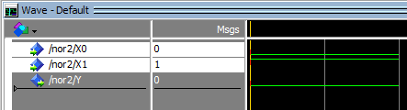
- При (X0, X1) = (1,0) → Y = 0
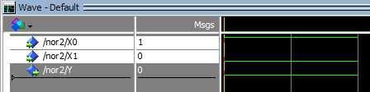
- При (X0, X1) = (1,1) → Y = 0
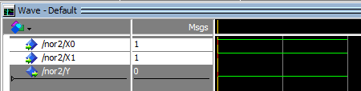

Времедиаграмата показва как Y се променя спрямо входните сигнали и потвърждава, че и двата NOR модула функционират правилно според таблицата на истинност.
И-НЕ (NAND)

1. Теоретична част
Логическата функция NAND (И-НЕ) е една от основните булеви операции. Тя комбинира логическите операции И (AND) и НЕ (NOT). Изходът на NAND е '0' само когато всички входове са '1', във всички останали случаи изходът е '1'. NAND е универсален логически оператор и може да се използва за изграждане на всяка друга логическа операция.
Таблица на инстинност за NAND:
X0 | X1 | Y(X0 NAND X1)
0 | 0 | 1
0 | 1 | 1
1 | 0 | 1
1 | 1 | 0
Ще се реализира описание на NAND елемента, използвайки VHDL.
2. Описание на VHDL код
library ieee;
use ieee.std_logic_1164.all;

entity NAND1 is
port (
X0: in std_logic;
X1: in std_logic;
Y: out std_logic
);
end NAND1;

architecture beh of NAND1 is
begin
process (X0, X1)
begin
if (X0 = '1' and X1 = '1') then
Y <= '0';
else
Y <= '1';
end if;
end process;
end beh;
3. Симулиране и времедиаграми
Симулацията се извършва чрез прилагане на входни сигнали X0 и X1 и наблюдение на изходния сигнал Y. Времедиаграмата от симулацията ще покаже, че изходът Y променя стойността си според таблицата на истинност, което потвърждава правилната работа на NAND1.

• При (X0, X1) = (0,0) → Y = 1
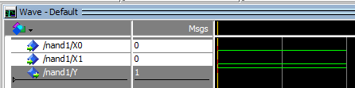
• При (X0, X1) = (0,1) → Y = 1
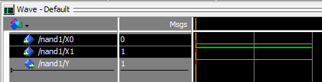
• При (X0, X1) = (1,0) → Y = 1
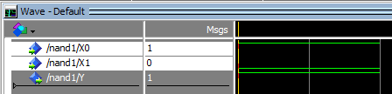
• При (X0, X1) = (1,1) → Y = 0
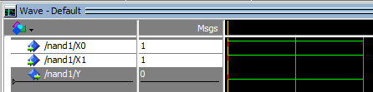

Сума по модул 2 (XOR)

1. Теоретична част
Логическата операция XOR (сума по модул 2) е една от основните булеви функции. Тя се използва широко в цифровата електроника, криптографията, аритметичните логически устройства и обработката на сигнали. XOR връща '1', когато входовете са различни, и '0', когато входовете са еднакви.
Таблица на истинност за XOR:
X0 | X1 | Y(X0 XOR X1)
0 | 0 | 0
0 | 1 | 1
1 | 0 | 1
1 | 1 | 0
Ще се реализира описание на XOR елемента, използвайки VHDL.
2. Описание на VHDL код
library ieee;
use ieee.std_logic_1164.all;

entity XOR1 is
port (
X0: in std_logic;
X1: in std_logic;
Y: out std_logic
);
end XOR1;

architecture beh of XOR1 is
begin
process (X0, X1)
begin
if (X0 /= X1) then
Y <= '1';
else
Y <= '0';
end if;
end process;
end beh;

3. Симулиране и времедиаграми
Симулацията се извършва чрез прилагане на входни сигнали X0 и X1 и наблюдение на изходния сигнал Y. Времедиаграмата от симулацията потвърждава, че изходът Y се променя спрямо входните сигнали и съответства на таблицата на истинност за XOR функцията.
• При (X0, X1) = (0,0) → Y = 0
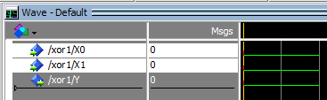
• При (X0, X1) = (0,1) → Y = 1
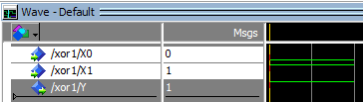
• При (X0, X1) = (1,0) → Y = 1
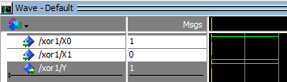
• При (X0, X1) = (1,1) → Y = 0
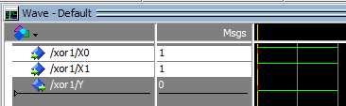

Мултиплексор

1. Теоретична част
Мултиплексорът е цифров модул с два типа входове информационни и управляващи. При определен набор от логически стойности подадени на управляващия вход (входове) на изхода (изходите) се подава логическото ниво на определен информационен вход. Мултиплексорът е ключов компонент в цифровата електроника, използван за избор на един от множество входни сигнали.
Принцип на работа:
- Входовете (D0, D1, ..., Dn) представляват данни.
- Селекторът (S) определя кой от входовете ще бъде предаден на изхода (Q).
- При промяна на селекторните линии, мултиплексорът насочва съответния вход към изхода.
Реализираният 4-към-1 мултиплексор в този протокол работи коректно и предоставя правилен изход за всяка стойност на селекторния сигнал.
D0(Вход) | D1(Вход) | D2(Вход) | D3(Вход) | S(Селектор) | Q(изход)
0 | 1 | 0 | 1 | 00 | 0
0 | 1 | 0 | 1 | 01 | 1
0 | 1 | 0 | 1 | 10 | 0
0 | 1 | 0 | 1 | 11 | 1
2. Описание на VHDL код
library ieee;
use ieee.std_logic_1164.all;

entity MUX is
port(
D3: in std_logic;
D2: in std_logic;
D1: in std_logic;
DO: in std_logic;
S: in std_logic_vector (1 downto 0);
Q: out std_logic
);
end MUX;

architecture beh of MUX is
begin
process (D3, D2, D1, DO, S)
begin
case S is
when "00" => Q <= DO;
when "01" => Q <= D1;
when "10" => Q <= D2;
when "11" => Q <= D3;
when others => Q <= 'Z';
end case;
end process;
end beh;
3. Симулиране и времедиаграми
Симулацията на описания VHDL модул се извършва чрез прилагане на входни сигнали D0, D1, D2, D3 и S и наблюдение на изходния сигнал Q. Симулацията генерира следните резултати, които потвърждават коректна работа на MUX според очакваните изходи.
Очаквани резултати:
- (D0 = 0, D1 = 1, D2=0, D3=1 S = 00) → 0 (Q)
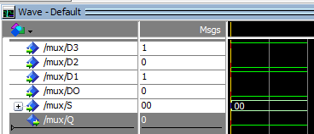
- (D0 = 0, D1 = 1, D2=0, D3=1 S = 01) → 1 (Q)
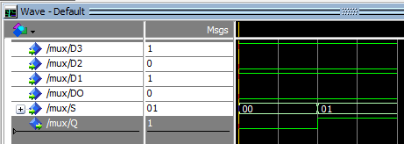
- (D0 = 0, D1 = 1, D2=0, D3=1 S = 10) → 1 (Q)
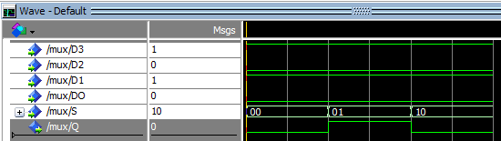
- (D0 = 0, D1 = 1, D2=0, D3=1 S = 11) → 1 (Q)
